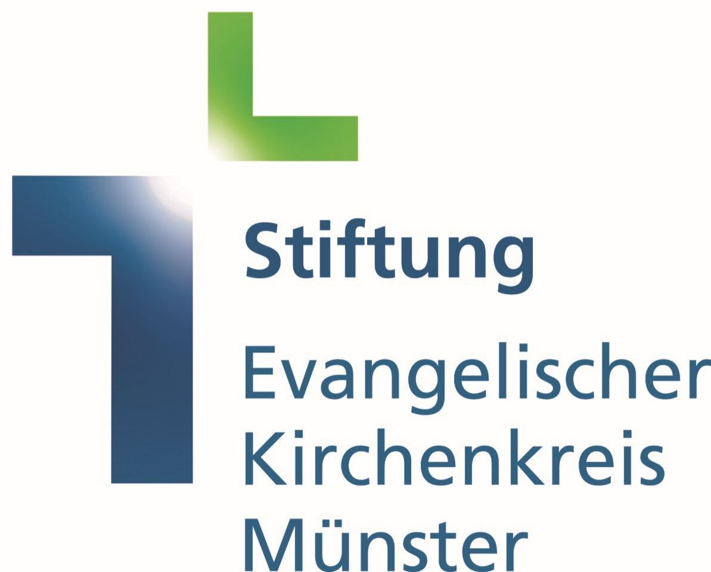

Stiftung Ev. Kirchenkreis Münster Postfach 3046 48016 Münster

Antragsformular für eine Projektförderung durch
Die Stiftung Evangelischer Kirchenkreis Münster

Förderschwerpunkt Kirche mit Kindern und Jugendlichen 2023/24
Förderjahr 2023

Stiftung Evangelischer Kirchenkreis Münster
An der Apostelkirche 3, 48341 Münster

E-Mail: stiftung@ev-kirchenkreis-muenster.de

1.) Antragsteller /Kontaktdaten:

2.) ggf. Co-Veranstalter:

3.) Verantwortliche Person / Kontaktdaten:

4.) Titel / Thema der Veranstaltung:

Stiftung Evangelischer
Kirchenkreis Münster
An der Apostelkirche 3
48143 Münster
Dr. Heike Plaß
Vorsitzende

stiftung@ev-kirchenkreis-muenster.de

5.) Datum / Uhrzeit:

6.) Veranstaltungsort (mit Adresse):

7.) Referent*in:

8.) Eintrittspreise / Tagungsbeitrag

9.) Zielgruppe(n):

10.) Erwartete Teilnehmer*innenzahl:

11.) Erläuterung des konkreten Bezugs zum Themenschwerpunkt:

12.) Ausschreibungstext (max. 800 Zeichen inkl. Leerzeichen):

13.) Vorläufige Kalkulation (unbedingt auszufüllen!):

Zur Verfügung stehende Mittel:

a) Eigene Mittel in Höhe von:

______________________________

b) Sonstige Mittel (z.B. durch Drittmittel, Eintrittsgelder, …) in Höhe von:

______________________________

Erwartbare Ausgaben in Höhe von:

______________________________
Antrag auf Zuschuss der Stiftung in Höhe von:

______________________________

